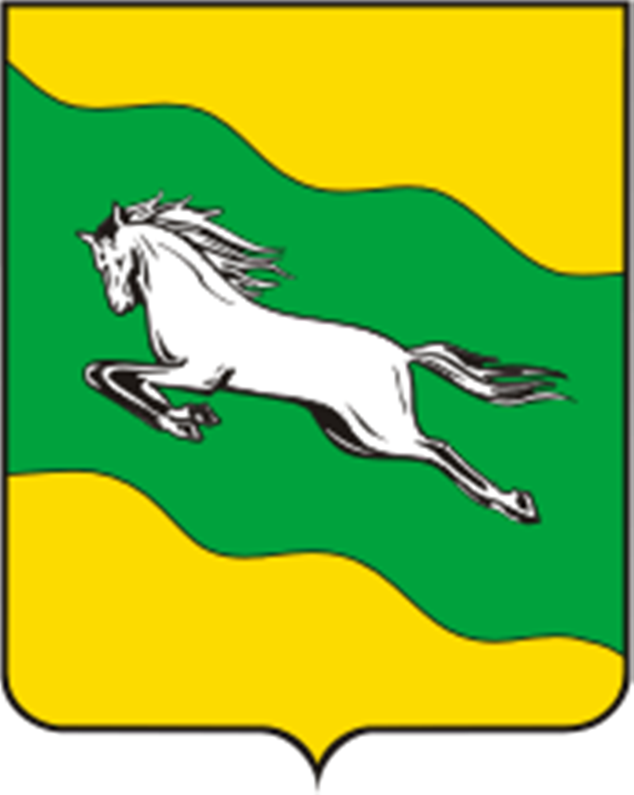

**СОВЕТ РАЗДОЛЬНЕНСКОГО СЕЛЬСКОГО ПОСЕЛЕНИЯ КОРЕНОВСКОГО РАЙОНА**

**РЕШЕНИЕ**

**от 00.00.2024 № 00**

ст. Раздольная

**Об установлении налога на имущество физических лиц**

**в Раздольненском сельском поселении Кореновского района**

В соответствии с главой 32 Налогового кодекса Российской Федерации (далее – НК РФ), федеральными законами от 12 июля 2024 г. № 176-ФЗ "О внесении изменений в части первую и вторую Налогового кодекса Российской Федерации, отдельные законодательные акты Российской Федерации и признании утратившими силу отдельных положений законодательных актов Российской Федерации", от 8 августа 2024 г. № 259-ФЗ "О внесении изменений в части первую и вторую Налогового кодекса Российской Федерации и отдельные законодательные акты Российской Федерации о налогах и сборах", статьей 14 Федерального закона от 06 октября 2003 г. № 131-ФЗ "Об общих принципах организации местного самоуправления в Российской Федерации", Уставом Раздольненского сельского поселения Кореновского района, Совет Раздольненского сельского поселения Кореновского района, решил: 1. Установить на территории Раздольненского сельского поселения Кореновского района налог на имущество физических лиц.

2. Настоящим решением в соответствии с НК РФ определяются налоговые ставки налога на имущество физических лиц.

3. Налоговые ставки устанавливаются в следующих размерах исходя из кадастровой стоимости объекта налогообложения:

|  |  |  |
| --- | --- | --- |
| №  п/п | Объекты налогообложения | Ставка налога, % |
| 1. | Жилые дома, части жилых домов, квартиры, части квартир, комнаты | 0,3 |
| 2. | Объекты незавершенного строительства в случае, если проектируемым назначением таких объектов является жилой дом | 0,3 |
| 3. | Единые недвижимые комплексы, в состав которых входит хотя бы один жилой дом | 0,3 |
| 4. | Гаражи и машино-места, в том числе расположенные в объектах налогообложения, указанных в строке 6 пункта 3 настоящего решения | 0,3 |
| 5. | Хозяйственные строения или сооружения, площадь каждого из которых не превышает 50 квадратных метров и которые расположены на земельных участках для ведения личного подсобного хозяйства, огородничества, садоводства или индивидуального жилищного строительства | 0,3 |
| 6. | Объекты налогообложения, включенные в перечень, определяемый в соответствии с п.7 ст.378.2 НК РФ, в отношении объектов налогообложения, предусмотренных абз. вторым п.10 ст.378.2 НК РФ | 2 |
| 7. | Объекты налогообложения, кадастровая стоимость каждого из которых превышает 300 млн. руб. | 2,5 |
| 8. | Прочие объекты налогообложения | 0,5 |

4. Налоговые льготы предоставляются в порядке и случаях, установленных статьей 407 НК РФ.

5. Налогоплательщики, имеющие право на налоговые льготы, в том числе в виде налогового вычета, установленные законодательством о налогах и сборах, представляют в налоговый орган по своему выбору заявление о предоставлении налоговой льготы, а также вправе представить документы, подтверждающие право налогоплательщика на налоговую льготу.

6. Признать утратившими силу решения Совета Раздольненского сельского поселения Кореновского района:

- от 30.11.2017 года № 224 « Об установлении налога на имущество физических лиц»,

- от 24.10.2018 года № 272 «О внесении изменений в решение Совета Раздольненского сельского поселения Кореновского района от 30.11.2017 года № 224 «Об установлении налога на имущество физических лиц»;

- от 26.11.2019 года № 20 «О внесении изменений в решение Совета Раздольненского сельского поселения Кореновского района от 30.11.2017 года № 224 «Об установлении налога на имущество физических лиц»;

- от 29.11.2021 года № 159 «О внесении изменений в решение Совета Раздольненского сельского поселения Кореновского района от 30.11.2017 года № 224 «Об установлении налога на имущество физических лиц».

7. Главе Раздольненского сельского поселения Кореновского района Еригину А.Н. опубликовать текст настоящего решения в газете «Кореновские вести» и разместить на официальном сайте администрации Раздольненского сельского поселения Кореновского района в информационно-телекоммуникационной сети «Интернет»

8.Контроль за исполнением настоящего решения возложить постоянную комиссию Совета Раздольненского сельского поселения Кореновского района по вопросам финансово-бюджетной и экономической политике, налогам и сборам, землепользованию и землеустройству (Захарова).

9.Настоящее решение согласно ст. 16 НК РФ направить в Межрайонную инспекцию Федеральной налоговой службы России № 14 по Краснодарскому краю.

10. Настоящее решение вступает в силу с 01 января 2025 года, но не ранее чем по истечении одного месяца со дня его официального опубликования

Глава

Раздольненского сельского поселения

Кореновского района А.Н. Еригин